Тема: «Строение атома»
Класс: восьмой
Цели урока: ознакомить учащихся с планетарной моделью атома; дать представление о научных экспериментах, которые привели к построению этой модели; учить применять полученные знания на практике.
Доминирующие задачи урока:
Образовательные:
Для закрепления знаний учащимися структурно-логической схемы изучения сущности физического явления организовать деятельность учащихся по изучению строения атома в соответствии с этой схемой.
Создать условия для самостоятельной деятельности учащихся по ознакомлению с моделью строения атома; подчеркнуть значимость изучаемого материала в построении научной картины мира; продолжить раскрытие структурной неисчерпаемости и единства в строении материи, соотношения теорий и опыта в развитии науки, роли практики в познании.
Проверить глубину и качество обязательного уровня усвоенных знаний, предупредить незнание.
Воспитательные:
Создать условия для развития творческой активности учащихся; для создания положительного эмоционального настроя и воспитания познавательного интереса к физике как к науке в ходе изложения учебного материала использовать краткие исторические сведения об установлении опытных фактов, положенных в основу физики электрических явлений ; высказывания ученых, философов и другие интересные исторические факты; использовать в процессе беседы эвристический метод, а также метод проблемного изложения материала.
Развивающие:
Создать условия для развития внимания, для формирования умений анализировать известные природные явления и экспериментальные факты, делать логические заключения , выводы и обобщения на их основе, выделять признаки сходства и различия, применять имеющиеся факты в различных ситуациях.
Для формирования активности личности каждого ученика использовать при изучении теоретического материала метод фронтальной эвристической беседы.
При проверке знаний теоретического материала для формирования памяти, грамотной и логической точек зрения речи учащихся проводить озвучивание получаемых знаний в форме подвижных диалоговых сочетаний.
Для лучшего запоминания материала задействовать следующие виды памяти: слуховую, зрительную, моторную.
Для развития мышления формировать умение выделять признаки сходства и различия в элементах знания при обобщении; продолжить развитие семиотической культуры учащихся.
Создать условия для возможности самооценки учащимися уровня усвоения изученного на уроке материала.
Ожидаемый результат: проверка ОРО по теме «Электризация тел», формирование устойчивых ОРО по теме «Строение атома», подготовка к успешному усвоению учащимися на следующем уроке темы «Объяснение электрических явлений» и обеспечению ситуации успеха для каждого учащегося.
Тип урока: урок новых знаний.
Вид урока: лекция с элементами фронтальной эвристической беседы.
Основные методические приемы, используемые на уроке: - метод диалогического изложения;
- частично-поисковый метод учения;
- взаимопомощь;
- самоконтроль;
- самооценка учебного труда.
Оснащение урока:
- таблица «Строение веществ»;
- списки ОРО по теме «Электрические явления»
- опорный конспект по теме «Строение атома»;
- периодическая таблица химических элементов Д.И. Менделеева;
- структурно-логическая схема изучения сущности физического явления;
- схема опыта Резерфорда и результатов его опыта ( рисунки, анимации);
- портреты Дж. Дж. Томсона и Э. Резерфорда, Дж.Чедвика, Д. Д. Иваненко и
В. Гейзенберга, В. Содди, Ирэн и Фр. Джолио- Кюри ;
- раздаточный материал («Вопросы для закрепления по теме «Строение атома», «Практическая работа по теме «Строение атома»»)
Структура урока:
1. Повторение ОРО. Самоконтроль.
2. Постановка цели урока и мотивация учебной деятельности учащихся.
3. Изучение нового материала.
4. Закрепление изученного. Самоконтроль.
5. Практическая работа по теме «Строение атома».
6. Обсуждение домашнего задания. ОРО.
7. Подведение итогов урока. Самооценка.
1. Повторение ОРО. Самоконтроль.
а) Назовите обязательные результаты обучения по теме «Электризация тел».
б) Объясните, что означает понятия:

ОРО | Индивидуальное д/з:
Электрический заряд | § 25
Электризация | § 25
2 рода электрических зарядов | § 26
Взаимодействие зарядов | § 26
Электроскоп | § 27
Электрометр | § 27
Делимость электрического заряда | § 29
Электрон | § 29
Проводники | § 27
Диэлектрики | § 27
Изоляция | § 27
в) запишите индивидуальное домашнее задание: повторить параграфы учебника, в которых раскрываются понятия, вызывающие у вас, пока еще, затруднения.
2.Постановка цели урока и мотивация учебной деятельности учащихся.
По структурно-логической схеме изучения сущности физического явления мы сегодня продолжим дальнейшее знакомство с электрическими явлениями.
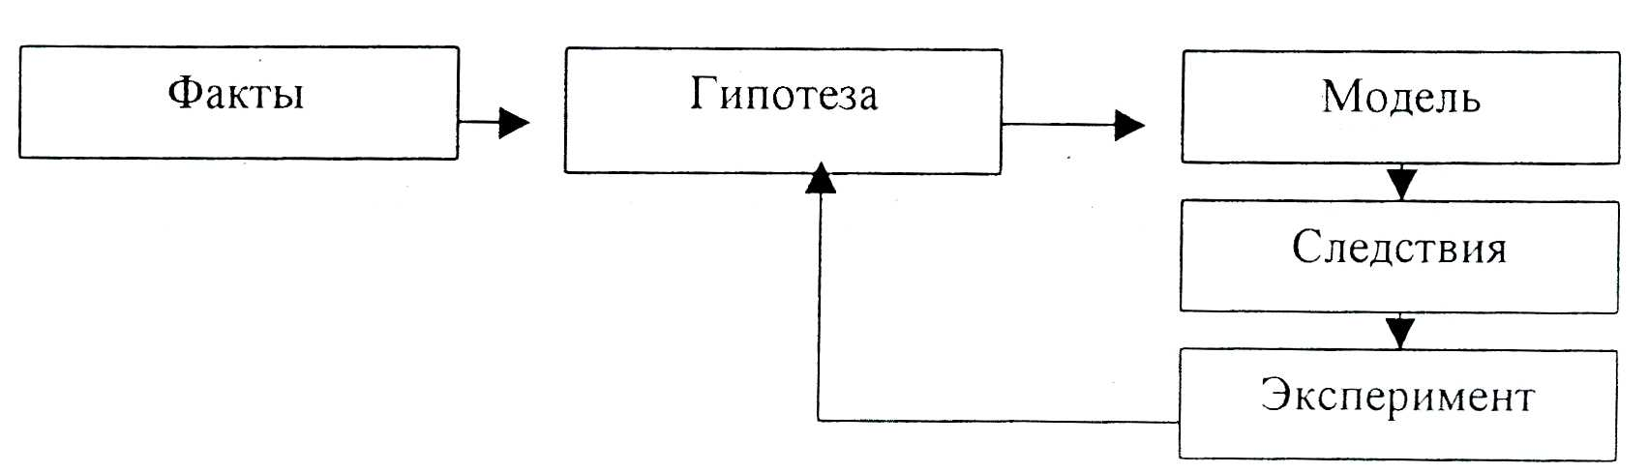
(еще раз повторяем значение физической модели и эксперимента в процессе познания).
На прошлых занятиях, проводя наблюдения и опыты, мы собрали факты. Задание: Назовите известные Вам факты, относящиеся к электрическим явлениям. Ответ: При ударе, соприкосновении и через влияние тела приобретают способность к взаимодействию: могут притягиваться и отталкиваться.
Мы пытались объяснить эти факты и выдвигали различные гипотезы. Задание: Сформулируйте гипотезы, выдвигаемые нами для объяснения наблюдаемых электрических явлений.
Ответы: При трении, ударе, соприкосновении тела получают электрический заряд. Существует 2 рода электрических зарядов: положительные и отрицательные заряды. Одноименные заряды отталкиваются, разноименные - притягиваются. Электрический заряд может переходить от одного тела к другому. Электрический заряд делим. Предел делимости, электрического заряда – электрон - элементарная частица, имеющая самый маленький отрицательный заряд.
Итак, мы уже говорили, в 1897 году английский физик Джозеф Джон Томсон экспериментально обнаружил существование электрона. Он установил, что электроны есть в атомах любого химического элемента.
Давайте вспомним схему строения вещества.
1) Из чего состоят вещества? 2) Из чего состоят молекулы?
3) Где же находятся электроны? (в атоме)
4) Имеют ли атомы заряд?
5) Тогда еще какие частицы должны находится внутри атомов? (положительно заряженные частицы)

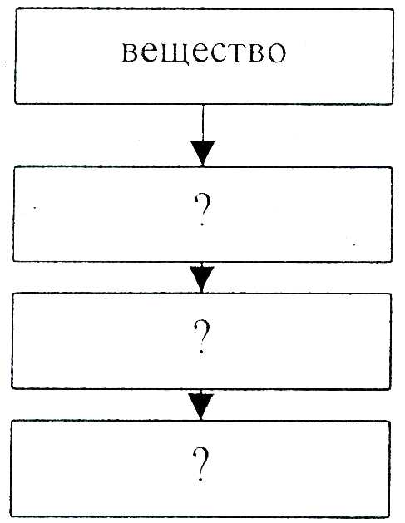

А теперь давайте сформулируем тогда цель сегодняшнего урока (формируют учащиеся).
Цель урока: Познакомиться с моделью строения атома для того, чтобы, зная его строение, научиться объяснять электрические явления.
Откройте тетради и в таблицу-конспект по теме «Электрические явления» в графу обязательных результатов обучения запишите следующее понятие: «Строение атома»
3. Изучение нового материала.
Одной из первых моделей атома, предложенных учеными, была модель атома Томсона, то есть она была выдвинута ученым, обнаружившим существование электрона. Эта модель атома носит название «модель атома кекса».
Атом воображался как «тесто» положительного заряда с вкрапленными в него «изюминками» - электронами.
Но, как утверждал Эйнштейн: «Истина - это то, что выдерживает проверку опытом».
И вот в 1911г. английский ученый Эрнест Резерфорд провел эксперимент, задачей которого было определить строение атома.
а) Опыт Резерфорда (рисунки, анимации)
Схема и идея опыта были следующими. Узкий пучок α -частиц, испускаемых
радиоактивным веществом, направлялся на тонкую металлическую фольгу, изготовленную из золота, толщиной 1 мкм, то есть 1/1 000 000 м. На этой толщине помещалось 3300 слоев атомов золота, имеющих диаметр 3x10 ⁻¹⁰м.
За пластиной помещался экран, покрытый слоем кристаллов сульфида цинка, способных светиться под ударами быстрых заряженных частиц.
Наблюдение и фотосъемка осуществлялись с помощью микроскопа по вспышкам света на экране.
Альфа-частицы имеют положительный заряд, равный по модулю 2е, массу в 7500 раз большую, чем масса электрона (в 4 раза большую, чем масса атома водорода) и скорость 19200 м/с.
Как Вы думаете, как должны были вести себя α-частицы, бомбардируя атом, соответствующий модели атома Томсона?
Что же было обнаружено в эксперименте? (по рис.) Было обнаружено, что большинство α-частиц проходили сквозь атом, как через пустоту, отклоняясь от прямолинейного направления на углы не более 1-2°. Однако небольшая доля α -частиц, испытывала отклонения на значительно большие углы. Примерно в одном из 10000 случае наблюдалось отклонение α-частиц на угол, больший 90°. Сам Резерфорд, впоследствии, писал: «Это было почти так же невероятно, как если бы вы выстрелили 15-дюймовым снарядом в лист папирусной бумаги, а снаряд вернулся бы назад и попал в вас».
Как Вы думаете, как тогда должен распределяться положительный заряд в атоме согласно результатам эксперимента?
Беспрепятственное проникновение α-частиц сквозь тонкую пластинку золота говорит о том, что атомы вовсе не сплошные, и модель атома Томсона несостоятельна. Положительные заряды не могут быть распределены по всему объему атома. Наоборот, положительный заряд сосредоточен в пределах очень малой области в центре атома. Эту область Резерфорд назвал атомным ядром. Опыты также показали, что почти вся масса атома сосредоточена в атомном ядре, размеры которого в 10000 раз меньше диаметра атома. Большинство α-частиц пролетало мимо массивного ядра, не задевая его, лишь изредка сталкиваясь с ним и «отскакивал назад».
б) Модель атома Резерфорда
Как Вы думаете, где же тогда могут находиться электроны в атоме? Могут ли они находиться в покое?
Нет, так как они упали бы на атомное ядро.
Как бы Вы назвали предложенную вами модель атома?
И Резерфорд предположил, что атом устроен подобно планетарной системе. Как вокруг Солнца на больших расстояниях от него обращаются планеты, так электроны в атоме обращаются вокруг атомного ядра.
Радиус круговой орбиты самого далекого электрона и есть радиус атома.
Подсчитывая число α-частиц, рассеянных на различные углы, Резерфорд смог оценить размеры атомного ядра. Оказалось, что ядро имеет размеры порядка 10 ⁻¹⁵м, размер же самого атома в 10-100 тысяч больше размера атомного ядра.
Если атом мысленно увеличить до размера 10-копеечной монеты, то электрон оказался бы на расстоянии 1 км от атомного ядра.
Впоследствии удалось определить и заряд ядра. Вскоре Ван-ден-Брук обнаружил, что заряд ядра атомов химических элементов совпадает с порядковым номером этих элементов в периодической таблице химических элементов Д.И. Менделеева.
Тем самым был обнаружен физический смысл порядкового номера элементов в таблице Менделеева: заряд ядра равен порядковому номеру химического элемента. И все элементы расположены в порядке возрастания заряда ядра: у каждого следующего элемента заряд ядра на единицу больше, чем у предыдущего ему элемента.
Так как атом в целом нейтрален, то суммарный заряд электронов равен заряду атомного ядра. Если принять заряд электрона за единицу, то число электронов в атоме равно заряду атомного ядра и номеру химического элемента в таблице Менделеева.
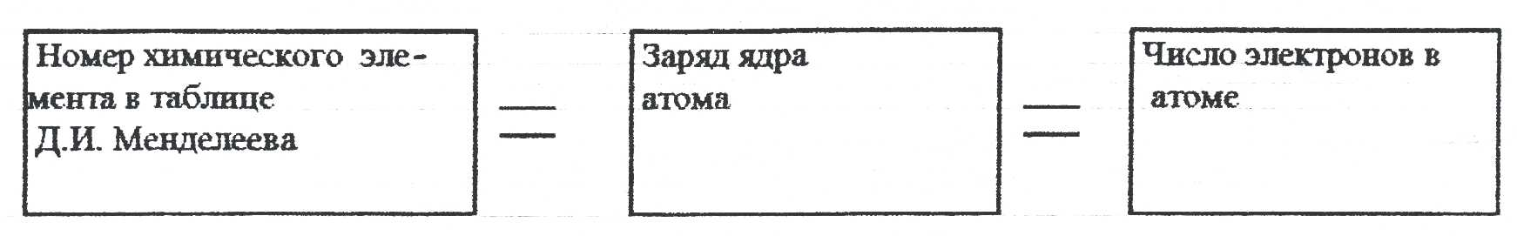

Таким образом, атомы разных химических отличаются друг от друга зарядом ядра и, следовательно, числом электронов движущихся вокруг ядра.
Задание
а) с помощью периодической таблицы химических элементов определите заряд ядра атомов следующих элементов: Н, Не, Li, В, Be
б) определить число электронов в атомах этих химических элементов.
в) зарисовать схему атомов Н, Не, Li
( на ближайшей к ядру орбите может быть не более 2-х электронов, на последующих - не более 8)
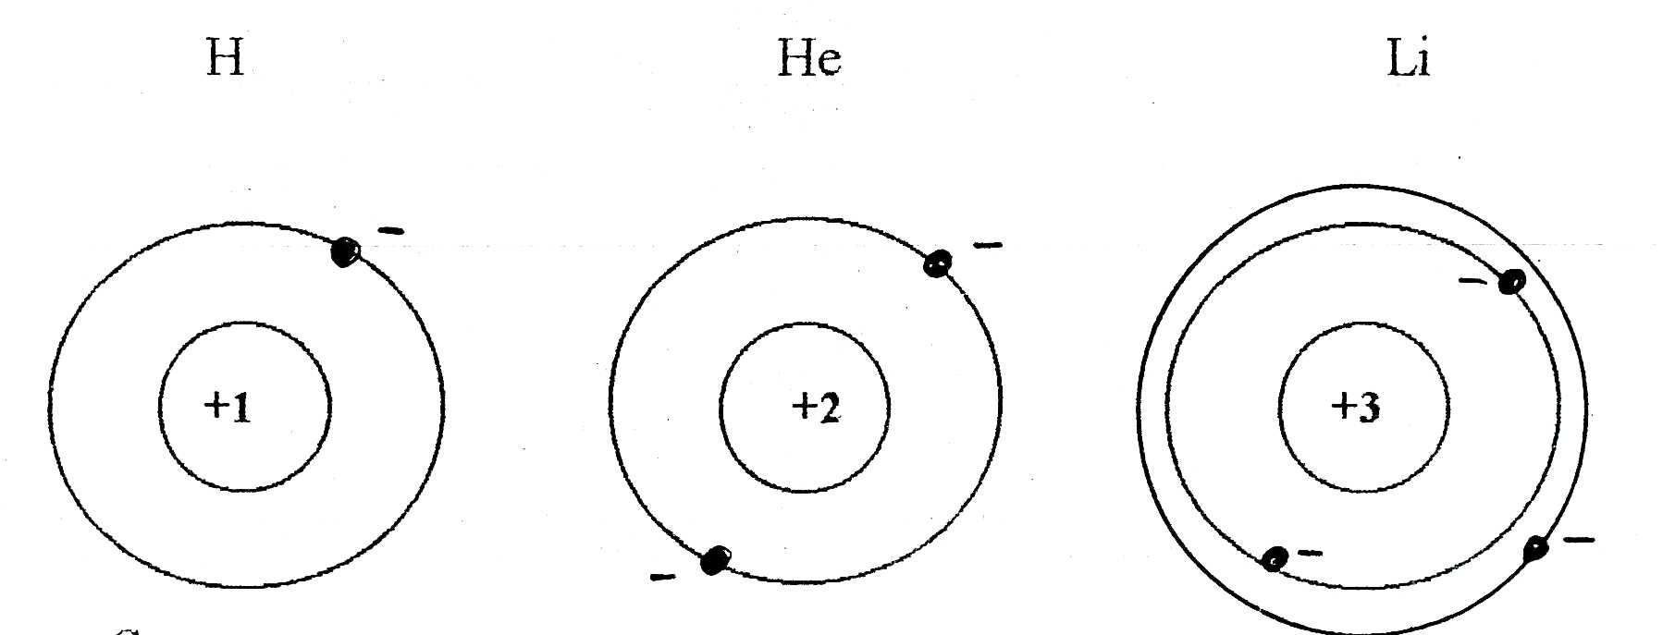
в) Строение атомного ядра
А из чего же состоят атомные ядра? Может быть, они как раз и есть те неделимые частички, меньше которых уже нет?
Оказалось не так.
В 1919 г. Резерфорд осуществил первое искусственное расщепление атомного ядра, экспериментально доказав, что в состав атомного ядра входят положительно заряженные частицы. Их назвали протонами. Заряд протона по модулю равнялся заряду электрона. Но эти частицы имеют положительный заряд и массу приблизительно в 1840 раз больше, чем масса электрона.
В 1920 году Резерфорд высказал гипотезу о существовании в атомном ядре частиц, не имеющих заряда с массой, близкой к массе протона.
В1932 году соотечественник Резерфорда, английский физик Чедвик обнаружил эту частицу в атомном ядре и назвал нейтроном.
Масса нейтрона приблизительно в 1840 раз превосходит массу электрона, т.е. близка к массе протона.
Вернемся к схеме строения вещества, продолжим ее заполнение.
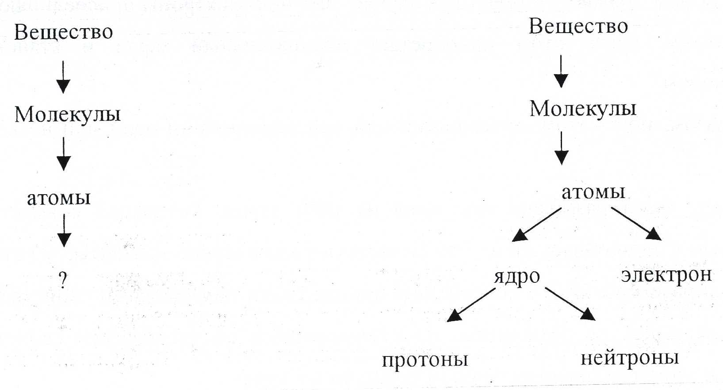
Эта модель определяет современные представления о строении атома.
На основе знаний о строении атома на следующем уроке мы попробуем объяснить некоторые электрические явления.
А сейчас по опорному конспекту (вывешивается) представленному на доске (слайде), повторим еще раз, каково строение вещества, каково строение атома, что такое атомное ядро, протоны и нейтроны. Объем этих знаний является обязательным уровнем обучения, поэтому в карточку-конспект запишем схему строения вещества, определения атомного ядра, протона и нейтрона.
Эти знания пригодятся вам и в курсе химии и в курсе физики 11 класса.
г) Нуклоны. Изотопы. Ионы.
Конечно, на этом не заканчивается разгадка тайн атома.
Частицы, из которых состоит атомное ядро, называют еще нуклонами, то есть протонами и нейтроны - это нуклоны.
Силы взаимодействия электронов с атомным ядром гораздо слабее, чем силы взаимодействия нуклонов.
Чем дальше орбита электрона от атомного ядра, тем слабее он связан с атомным ядром. Поэтому бывают случаи, когда атом теряет один или несколько электронов и перестает быть нейтральным, а будет иметь положительный заряд. Его называют тогда положительным ионом. Бывают и обратные случаи: лишние электроны присоединяются к нейтральному атому, тогда атом приобретает отрицательный заряд и становится отрицательным ионом.
Таким образом, ион - атом, потерявший или присоединивший один или несколько электронов.
В 1912 году была разгадана еще одна из тайн атома. Резерфорд совместно с английским ученым Содди обнаружили, что существуют химические элементы, у которых могут быть атомы разного сорта, с совершенно одинаковыми химическими свойствами и химическим путем никак не различимы, но отличающиеся по физическим свойствам. Оказалось, что эти атомы отличаются числом нейтронов в ядрах.
Атомные ядра одного и того же химического элемента с одинаковым числом протонов, но различным числом нейтронов, называют изотопами.
Большинство элементов в природе - смесь изотопов. Изотопы занимают одну и ту же клетку в таблице Д.И. Менделеева и химическим путем не разделимы.
Конечно, модель атома Резерфорда не была совершенной и не во всем подтвердилась экспериментами. Поэтому ученые выдвигали новые гипотезы, и в дальнейшем была предложена более сложная модель строения атома, с которой мы с вами познакомимся позднее в курсе химии и в курсе физики 11 класса, но эти уточнения касаются, в основном, месторасположения и характера движения электронов вокруг атомного ядра.
Итак, в графе «дополнительный уровень» карточки-конспекта можете отметить себе следующие понятия: ион, нуклоны, изотопы 4.Закрепление изученного (фронтальная работа)
А сейчас давайте повторим изученное с помощью вопросов, которые имеются у вас на столах: «Вопросы для закрепления по теме: «Строение атома»». Работаем устно.
Вы имеете возможность определить качество ваших знаний, выставив себе предварительную оценку. Если вы верно ответили на №№ 1-12 - «зачет», №№ 1-18- «зачет,4», №№ 1-20(19) -«зачет,5»
При выполнении домашнего задания обратите внимание на те вопросы, которые вызвали у вас затруднения. 5.Практическая работа
Цель: закрепить знания по теме «Строение атома», научить изображать модели атомов химических элементов.
Задание 2,3,4 обязательного уровня выполняем вместе. Задание №1 обязательного уровня - самостоятельно (проверяю и помогаю индивидуально). Кто справился с обязательным уровнем, может перейти к выполнению заданий дополнительного уровня.
6.Обсуждение домашнего задания. ОРО.
Откройте, пожалуйста, списки ОРО по теме «Электрические явления», требование №2. Назовите еще раз, что вы должны знать и уметь на обязательный уровень. Запишите индивидуальное домашнее задание.
Домашнее задание: обязательно: § 30, вопросы к § 30 упр. 11 стр. 69.
дополнительно: № 1211 – 1221(В.И.Лукашик, Е.И. Иванова. Сборник задач по физике)
7.Подведение итогов урока. Самооценка.
Отметить работу учащихся. Указать замечания. Выслушать некоторых учащихся с самооценкой. Подвести итог урока.
Значение открытия строения атома
Значение открытия планетарной модели атома Резерфорда огромно. Как писал замечательный немецкий ученый Макс Планк: «Из идеи движения электронов, подобно движению планет, возникла атомная физика».
Знание строения атомного ядра позволило разложить по полочкам все, из чего складывалось вещество.
Количество протонов и нейтронов в ядре строго указывает, какой это элемент, каковы его физические и химические свойства.
Иначе говоря, такой «банк данных» обладает огромной предсказательной силой.
Знанием строения атома и воспользуемся на следующем уроке, чтобы объяснить наблюдаемые нами электрические явления и предсказать некоторые другие электрические явления.
В заключении я хотела бы обратиться к строкам одного из стихотворений замечательного русского поэта Валерия Яковлевича Брюсова:
«Быть может эти электроны
Миры, где 5 материков?
Искусство, знанья, войны, троны
И память сорока веков!
Еще, быть может, каждый атом –
Вселенная, где сто планет,
Там все, что есть в объеме сжатом,
Но также то, чего здесь нет.»
Атом скрывает в себе еще много тайн. Например, неизвестно, как выглядит электрон, его масса мала и находится он где-то внутри атома. Считается, что это наименьший отрицательный заряд, меньше которого еще никому наблюдать не удавалось. Вы, возможно, слышали о кварках с электрическими зарядами, составляющими 1/3 и 2/3 от заряда электрона, но в свободном состоянии их никто не наблюдал, поэтому электроны считаются самыми малыми частицами в атоме.
Так, что впереди у человечества много новых открытий, и, как сказал Валерий Брюсов: «Исканием тайн дух человека жил».
У нас есть еще немного времени, и вы можете продолжить выполнение практических заданий.

Карточка-конспект
по теме «Электризация. Строение атома».
№ | Ключевые понятия |  | Определения и формулы |  | §§
Обязательный уровень
1 | Электрический заряд |  |  | Физическая величина, характеризующая  способность тел притягивать легкие предметы, взаимодействовать. | §25
2 | Электризация |  |  | Сообщение электрического заряда | §25
3 | 2 рода электрических зарядов |  |  | Существует 2 рода электрических зарядов:  +  +  +  -положительный  -------  - отрицательный | §26
4 | Взаимодействие  электрических зарядов |  |  | Одноименные заряды отталкиваются,  -------  +  -------  +  -------  +  разноименные притягиваются  -------  -------  -------  +  +  + | §26
5 | Электроскоп |  |  | Прибор для обнаружения электрического заряда | §27
6 | Электрометр |  |  | Прибор для измерения электрического заряда | §27
7 | Делимость электрического заряда |  |  | Электрический заряд можно разделить на части | §29
8 | Проводники |  |  | Вещества, которые хорошо проводят электрические заряды (металл, почва, растворы, тело человека) | §27
9 | Диэлектрики (непроводники) |  |  | Вещества, которые не проводят электри-  ческие заряды. (фарфор, эбонит, стекло, янтарь, резина, шелк, платина, воздух, чистая вода). | §27
10 | Изоляторы |  |  | Тела, изготовленные из диэлектриков | §29
11 | Электрон |  |  | Предел делимости электрического заряда, элементарная частица, имеющая самый малый отрицательный заряд. | §29
12 |  | Строение атома |  | Атом  электроны ядро  протоны нейтроны | § 30
13 |  | Нейтрон |  | Элементарная частица, не имеющая заря-  да; находится в ядре атома | §30
14 | Протон |  |  | Положительно заряженная частица в ядре атома | §30
15 | Заряд ядра атома |  |  | Число протонов в ядре | §30
Дополнительный уровень
1 | Электрическое поле |  |  | Существует в пространстве вокруг заря-  да, обнаруживается по действию на другие заряды; вблизи заряженных тел действие поля сильнее, а при удалении от  них поле ослабевает. | §28
2 | Электрическая сила |  |  | Сила, с которой электрическое поле действует на внесенные в них заряды.  -------  +  +  -------  сильнее!  близко  слабее!  далеко | §28
3 | 1 Кулон |  |  | Единица измерения электрического заряда | §29
4 | Заряд электрона |  |  | e = -l,6* l0⁻¹⁹ Kл. | §29
5 | Масса электрона |  |  | m _{e}= 9,1*10 ⁻³¹ кг | §29
6 | Нуклоны |  |  | Частицы, из которых состоит ядро (р и n)
7 | Изотопы |  |  | Атомы, отличающие числом нейтронов в ядре
8 | Ион |  |  | Атом, потерявший или присоединивший лишние электроны | §30
9 | Заземление |  |  | Соединение заряженных тел проводником с землей для разрядки, передача заряда земле.

Список ОРО по теме «Электрические явления»

№ требования | Формулировка требований | Номер  задания  в зачете | Домашнее  задание
1.  2. | Знать:  1) Понятия: «электризация», «электрический заряд», «электрическое поле», «электрическая сила».  2) 2 рода электрических зарядов  3) как взаимодействуют заряженные тела  4) свойства электрического заряда  5) устройство и принцип действия  электроскопа и электрометра  6) как на опыте обнаружить электрическое поле  7) что такое проводники и диэлектрики  8) что такое изоляторы  9)как называется частица с самым малым зарядом и масса этой частицы  10)единица измерения электрического заряда  Уметь:  1) показывать на опыте электризацию тел  2)доказывать, что при электризации оба тела получают электрический заряд  3) с помощью электроскопа определять, наэлектризовано тело или нет, знак заряда, его величину  4) на опыте показывать проводники и непроводники электричества  5) обнаруживать делимость электрического заряда  6) объяснять электрические явления: электризацию, притяжение ненаэлектризованных тел и наэлектризованных, заземление, существование проводников и диэлектриков.  Знать:  1)строение атома  2)заряд и массу электрона, протона, нейтрона  3) что такое ион  Уметь:  1) объяснять, почему атом в целом нейтрален  2)определять заряд ядра и число электронов в атоме химического элемента (по таблице Д.И.  Менделеева) | 1,2  3 | Обязательно:  §§ 25-29  вопр. к §§ 25-29  стр.60,63, 65,68  Дополнительно:  № 935- 975 (Лукашик)  Обязательно:  §30,31 вопр. к § 30,31 стр.69,72  упр. 11 стр. 69  Дополнительно:  № 976-993(Лукашик)

3.  4.  5. | Знать:  1) что такое электрический ток  2) условия существования электрического тока  3) чем обусловлен электрический ток в металлах и электролитах  4) направление тока  5) скорость распространения электрического тока  6) что такое источник тока, его назначение  7) какие вы знаете источники тока  8) какие превращения энергии происходят внутри источника тока  9) что такое полюс батареи  10) устройство гальванического элемента и аккумулятора  11) правила зарядки аккумулятора  12) области применения различных источников тока  Уметь:  1) объяснять природу электрического тока  в металлах и электролитах  2) определять направление тока  3) различать источники тока и потребители электроэнергии  Знать:  1)что такое электрическая цепь  2) какую цепь называют замкнутой? разомкнутой?  3) из каких частей состоит электрическая цепь  4) что такое схема электрической цепи  5) условные обозначения, применяемые на схемах  Уметь:  1) собирать простейшие электрические цепи и чертить их схемы  2) читать схемы простейших электрических цепей  Знать:  1)действия электрического тока  2) как наблюдать на опыте действия электрического тока  3) где используют действия электрического тока  4) назначение и принцип действия гальванометра |  | 4  4,10  5 |  | Обязательно:  §§ 32,34,36  вопр. к § 32,34,36  стр.77, 81, 84  Дополнительно:  задание 6 стр.77,  № 994-106 (Лукашик)  Обязательно:  §33 вопр. к §33 стр.78  Дополнительно:  упр. 13 стр. 79  № 1007 -1022  Обязательно:  §35 вопр.1-4 к § 35  стр.83  Дополнительно:  вопр.5-7 к § 35  стр.83
6. | Знать:  1) что такое сила тока  2) единицы силы тока  3)формулу для расчёта силы тока в цепи (определение).  4) как называется прибор для измерения силы тока, его обозначение на схемах и правила включения амперметра в цепь  1) что такое электрическое напряжение (определение).  2) единицы напряжения  3)формулу для расчёта напряжения (определение).  4) как называется прибор для измерения напряжения, его обозначение на схемах и правила включения амперметра в цепь  Уметь:  1) включать амперметр и вольтметр в цепь  2) уметь определять цену деления шкалы амперметра и вольтметра и определять показания приборов  3) измерять силу тока и напряжение на различных участках цепи | 1,6 |  | Обязательно: §§ 37,38, вопр. к §37,38 стр.87, 89  §§ 39- 41, вопр. к §§ 39- 41 стр. 92, 93, 95  упр.14 стр.87  лаб. работа № 3,4  Дополнительно упр. 15 стр. 89-90 упр. 16 стр. 95 №1025 - 1029(Лукашик)
7. | Знать:  1) как сила тока в цепи зависит от свойств проводника ($ℓ$ и S)  2) что такое электрическое сопротивление  3) формулу сопротивления  4) единицы сопротивления  5) что такое удельное сопротивление проводника, его единицы измерения  Уметь:  1) рассчитывать сопротивление проводника,  зная длину проводника, площадь поперечного сечения и удельное сопротивление;  2) пользоваться таблицей удельного сопротивления некоторых веществ | 7 |  | Обязательно:  §§ 43,45 вопр. к § 45 стр.99, 106  Пример №1 стр.106  упр. 20(2) стр.108. пример 1 решения задач стр. 95  Дополнительно:  упр. 18 стр. 99  упр. 20(1,3,4) стр.108.  № 1067- 1101 (Лукашик)
8. | Знать:  1) зависимость силы тока в цепи от напряжения  2) зависимость силы тока в цепи от сопротивления  3) Закон Ома  4) устройство, принцип действия и обозначение на схемах реостата  Уметь:  1) строить и читать графики зависимости I (U)  2) определять по графику зависимости силы тока в цепи от напряжения электрическое сопротивление  3) регулировать реостатом силу тока в цепи  4) решать задачи на расчет сопротивления проводника, силы тока и напряжения  5) измерять сопротивление проводника с помощью амперметра и вольтметра | 8 |  | Обязательно:  § 42,44 вопр. к §42,44  стр.97, 102  упр. 17стр.97  упр. 19 (1-4) стр. 102  пример 2,3 решения задач на стр. 107  § 47, вопр. к § 47  лаб. работы № 5,6  Дополнительно:  упр. 19 (5-7) стр. 102  упр. 21 стр. 110  № 1045-1066 (Лукашик)
9. | Знать:  1) виды соединений проводников  2) законы последовательного и параллельного соединения проводников  Уметь:  1) изображать на схемах последовательное и параллельное соединение проводников  2. рассчитать цепи с последовательным, параллельным и смешанным соединением проводников | 9 |  | Обязательно:  §§ 48,49, вопр. к §§48,49 стр.113,116 упр. 22 (1-3) стр. 113  упр. 23 (1)стр. 117  Дополнительно:  упр. 22 (4) стр. 114  упр.23 (2-5) стр. 117  № 1114-1121, 1127-1131, 1151-1152 (Лукашик)

Карточка – конспект
по теме «Опыт Иоффе - Милликена. Опыт Резерфорда.
Строение атом.»

Обязательный уровень
свободный электрон проводник
Вещество 10⁻¹⁰м
n
n
n

молекулы
электрон
атомы

ядро электроны

протоны нейтроны
ядро 10⁻¹⁵м протон

нейтрон

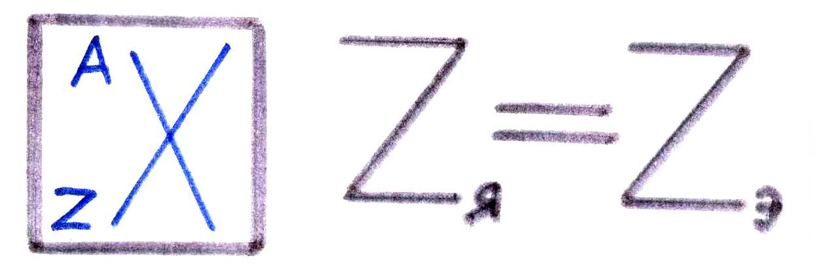

Дополнительный уровень

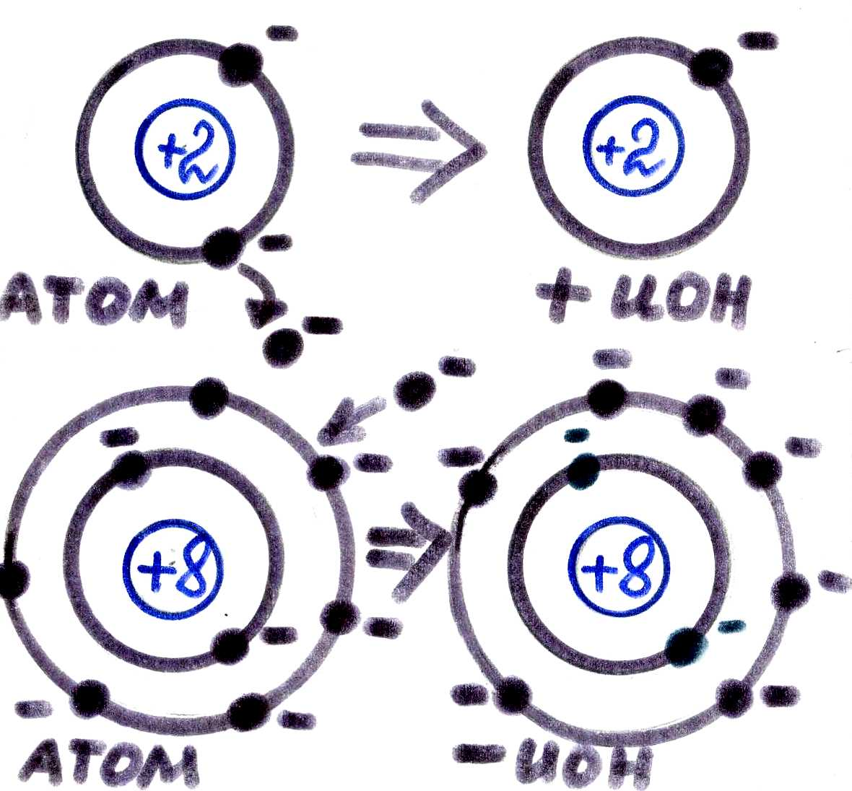

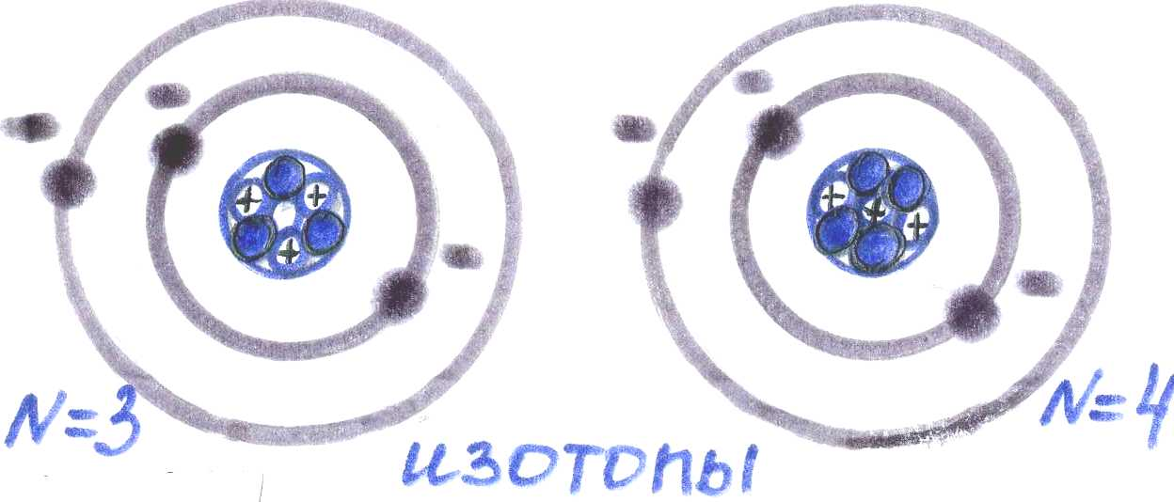

Опыты, эксперименты | Выводы, законы
- Опыты Иоффе- Милликена  + + + + + + +  F_{э}  УФ  F_{т}  - - - - - - - - | 1897г.,Джозеф Томсон  Из любого атома могут быть извлечены отрицательно заряженные частицы массой≈ в 2000 раз меньшей массы атома водорода. Эта частица – электрон.  1911 – 1913 гг. Милликен и Иоффе установили предел делимости электрического заряда, или существование электрона, измерив его заряд.  e = - 1,6 *10⁻¹⁹Кл
- Опыт Резерфорда  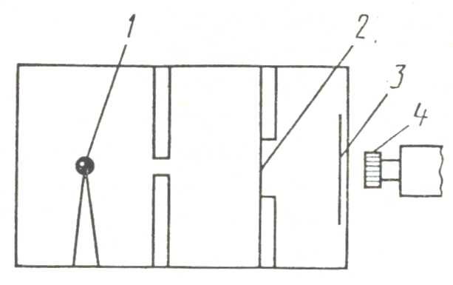  α- частицы щель фольга Au экран ZnS  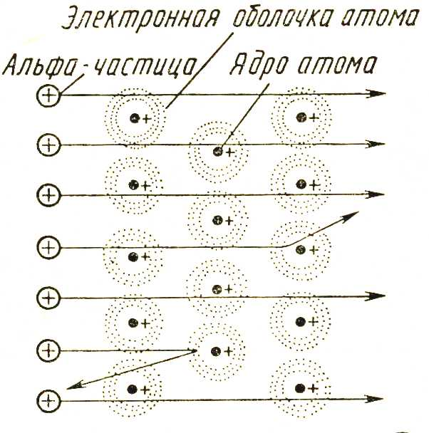 | - в центре атома – положительно  заряженное ядро  - электроны с огромной скоростью вращаются вокруг ядра  - r_{я} = 1/100 000 r_{а}  - Z_{а} = 0  - Z_{e} = Z_{я}  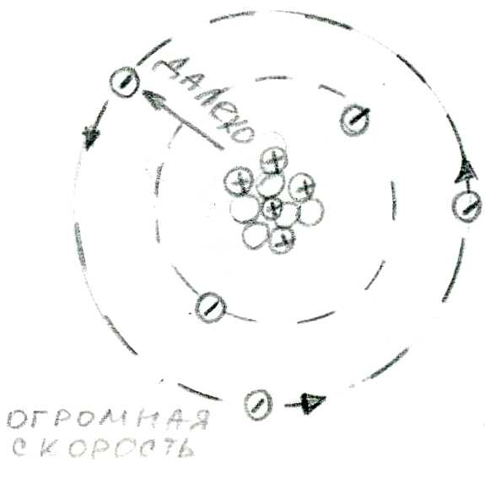 ^{Z}_{я}  10, 82 В⁵

Практическая работа по теме «Строение атомов»
1. Нарисуйте модель атомов водорода Н, гелия Не, углерода С.
2. На рисунке изображена модель атома бора В. Используя ее, расскажите, каковы строение и состав атома этого вещества ?
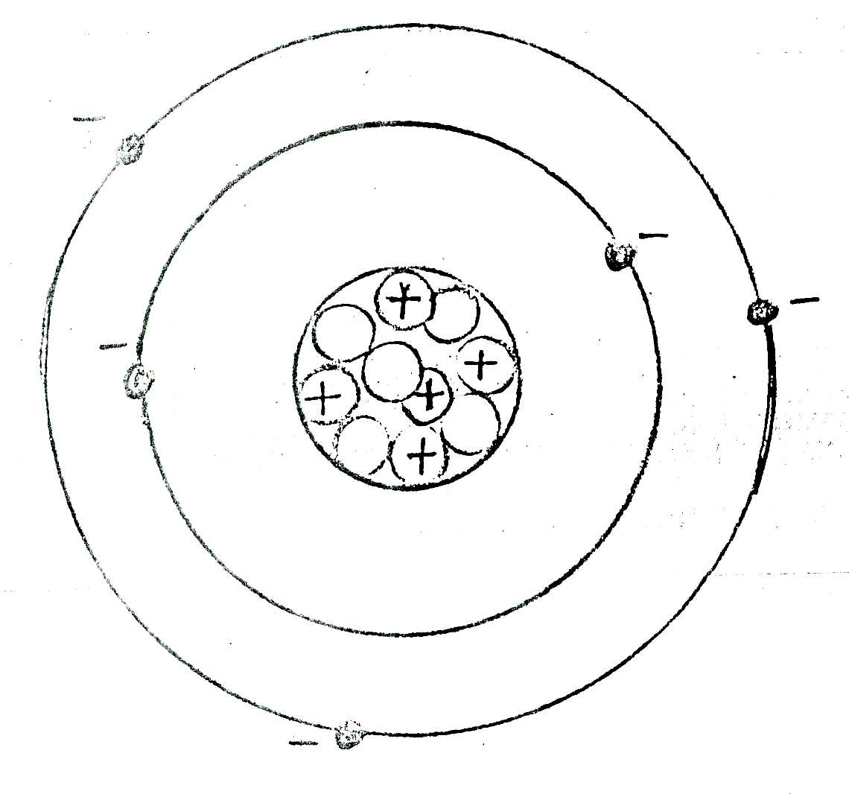
Всего частиц в атоме –
Частиц в ядре атома –
Электронов –
Протонов –
Нейтронов –
Где находятся электроны?
Где находятся протоны?
Где находятся нейтроны?
З.На рисунке дана модель ядра атома бериллия Be. Нарисуйте модель атома
этого химического элемента.
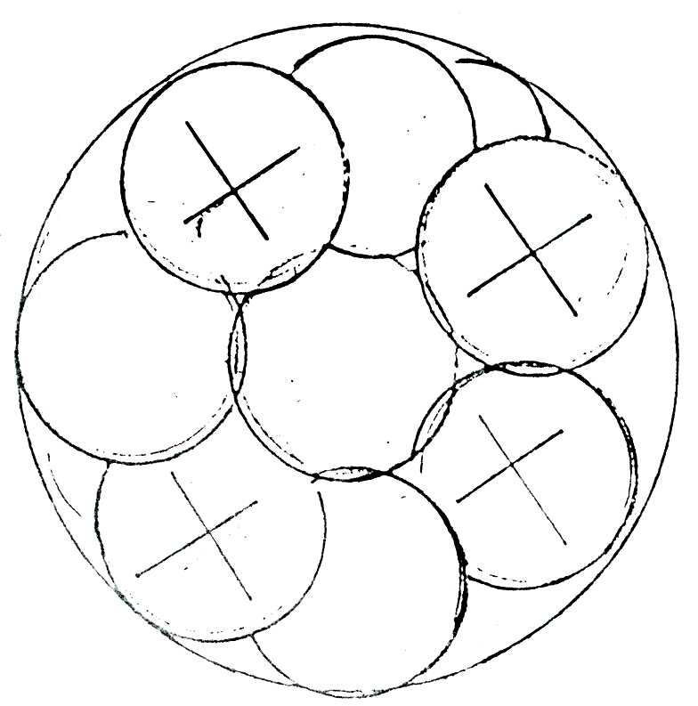
4.Известно, что ядро атома азота N содержит 14 частиц (каких?), а вокруг него движутся 7 электронов. Изобразите модель атома азота.
дополнительная часть
5.Предположим, что атом лития Li (нарисуйте его модель) потерял один электрон. Изобразите модель образовавшегося иона лития. Каков его заряд?
Какого наибольшего числа электронов может лишиться атом лития? Каков будет заряд иона в этом случае?
6.Разгадайте «тайну» строения, атома кислорода О, если известно, что в его
состав входят 8 электронов, а в состав его ядра - 8 нейтронов. Сколько же
всего частиц в атоме кислорода?
Вопросы для закрепления по теме «Строение атома»
ОБЯЗАТЕЛЬНАЯ ЧАСТЬ
1. Из каких частиц состоят атомы веществ?
2. Как расположены они внутри атома?
3. Какую частицу называют протоном?
4. Какую частицу называют нейтроном?
5. Чем они отличаются? Что общего?
6. Чем отличаются атомы одного элемента от атомов другого элемента?
7. Почему атомы нейтральны (не имеют электрического заряда), хотя в их состав входят заряженные частицы - протоны и электроны?
8. Какого знака заряд имеет электрон?
9. Какого знака заряд имеет протон?
10.Какого знака заряд имеет нейтрон?
11 .Какого знака заряд имеет ядро атома?
12.Какого знака заряд имеет атом?
ДОПОЛНИТЕЛЬНАЯ ЧАСТЬ
13.Что представляет собой ион?
14.Какие бывают ионы?
15.Как образуются ионы?
16.Какого знака заряд имеет атом, потерявший один электрон?
17.Какого знака заряд имеет атом, присоединивший лишний электрон?
18.Намного ли изменилась бы масса какого-либо атома, если бы он потерял все свои электроны? А как изменились бы его размеры?
19.Сравните между собой заряды и массы частиц, которые входят в состав атомов.
20.Сравните между собой модели атомов водорода, гелия и лития. Чем отличаются друг от друга атомы этих химических элементов? Что между ними общего?

Если вы верно ответили: №№ 1-12 - «зачет»
№№ 1 -18 - «зачет, 4»
№№ 1-20 (19) - «зачет, 5»

